Java Term Project

프로그램 개발용 GUI 기반 IDE 개발(2)

학번 | 이름 | 기여도
202211458 | 백동성 | %
202211422 | 김수현 | %
 |  | %
 |  | %

- S/W Requirements

/* 프로그램 개발에 사용된 요구 사항 기술 */

2) Workflow - 기존에 이미 만들어진 자바 프로그램 컴파일
1. 파일경로 입력 후 “Open” 버튼 선택
2. 해당 파일이 존재할 경우 자바 파일의 내용을 “Editing Window”에 표시. 만약 해당 파일이 존재하지 않을 경우 “Result Window”에 오류 메시지 출력
3. “Compile” 버튼 선택 시 Open한 자바 파일 컴파일 실행
4. 컴파일 실행 결과는 Result Window에 표시 – 컴파일 오류가 발생한 경우 오류 내용 전체를 Result Window에 표시하며, 정상적으로 컴파일이 된 경우 컴파일 성공 메시지 출력
5. 컴파일 오류가 발생한 경우 “Save Errors” 버튼 선택 시 오류 내용이 파일에 저장됨. 이 때 사용되는 파일 이름은 “자바 파일 이름.error”로 저장. 예를 들어, Test.java의 경우 Test.java.error로 컴파일 오류 메시지 저장

3) Workflow – 신규 자바 프로그램 컴파일
1. Editing Window에서 자바 프로그램 작성
2. 작성 완료 후 저장될 파일경로을 기입한 후 “Save” 버튼 선택
3. 이미 해당하는 파일이 존재할 경우 “Result Window”에 오류 메시지 출력. 정상적으로 저장된 경우 성공 메시지를 “Result Window”에 출력
4. 컴파일 과정은 2)에서 기술한 것과 동일함

4) Workflow - 파일 내용 변경
1. “Save” 버튼 선택 시 저장될 파일 경로가 제공되지 않을 경우 현재 Open된 파일에 overwrite함. 만약 파일경로이 주어지면 해당 파일경로로 저장
5) Workflow – 공통사항
1. “Delete” 버튼 선택 시 현재 컴파일하고자 하는 파일을 삭제함. 정상적으로 삭제된 경우 “Result Window”에 성공 메시지를 출력하고 오류 발생 시 오류 메시지를 “Result Window”에 출력함
2. “Clear” 버튼 선택 시 “Editing Window”, “Result Window” 및 파일명을 입력하기 위한 텍스트 영역을 모두 초기화 시킴

- S/W 설계

/* Class Diagram 및 (또는) 전체 S/W 설계 내용 기술 */
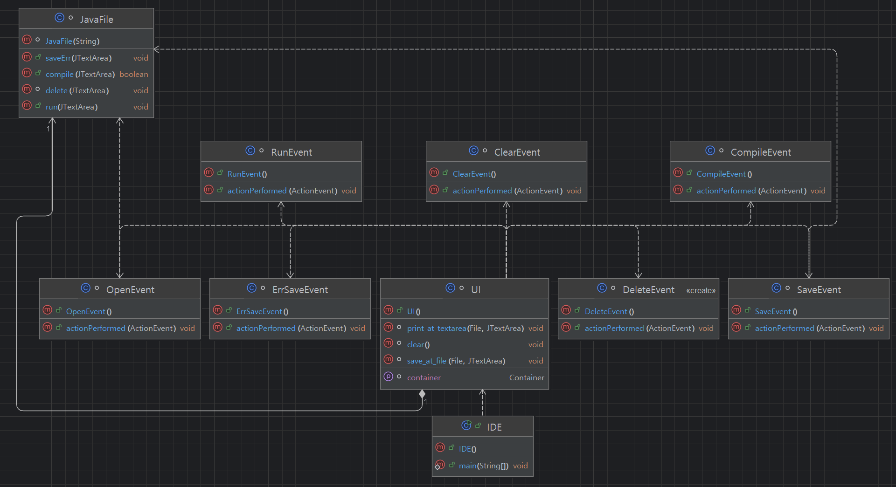

- 실행 결과

/* 실행 결과를 screen capture하여 삽입 */

프로그램 실행시 나오는 GUI화면
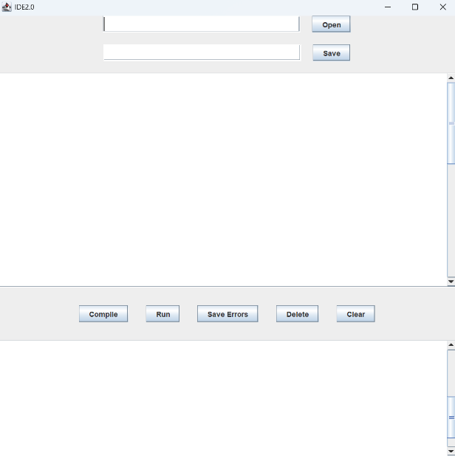

파일경로 입력 후 “Open” 버튼 선택 후
해당 파일이 존재할 경우 자바 파일의 내용을 “Editing Window”에 표시. 만약 해당 파일이 존재하지 않을 경우 “Result Window”에 오류 메시지 출력
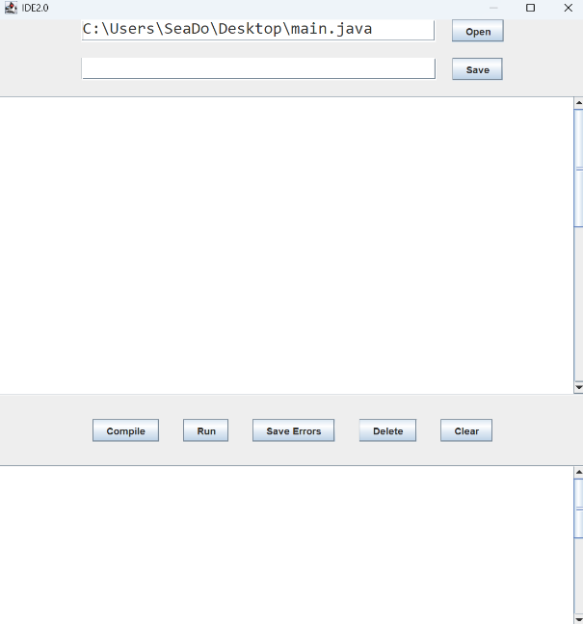

파일이 존재할 경우

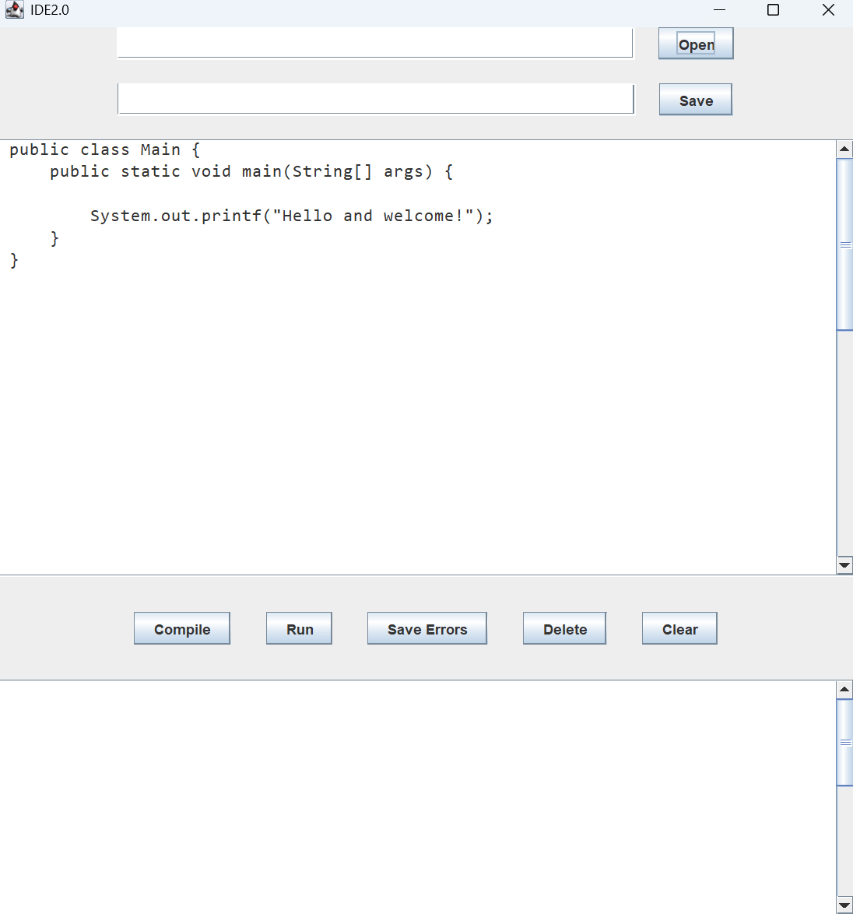
파일이 존재하지 않을 경우

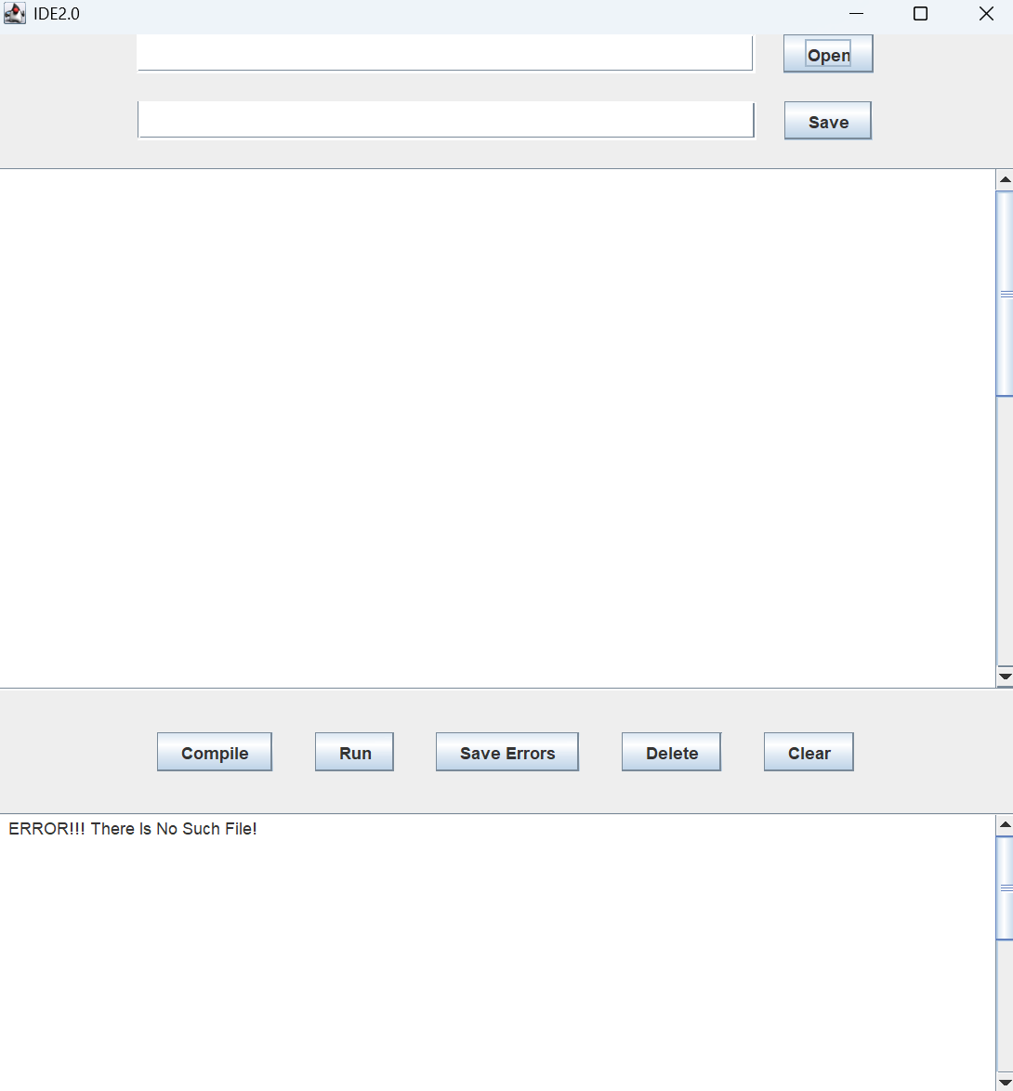

“Compile” 버튼 선택 시 Open한 자바 파일 컴파일 실행

컴파일이 정상적으로 된 경우
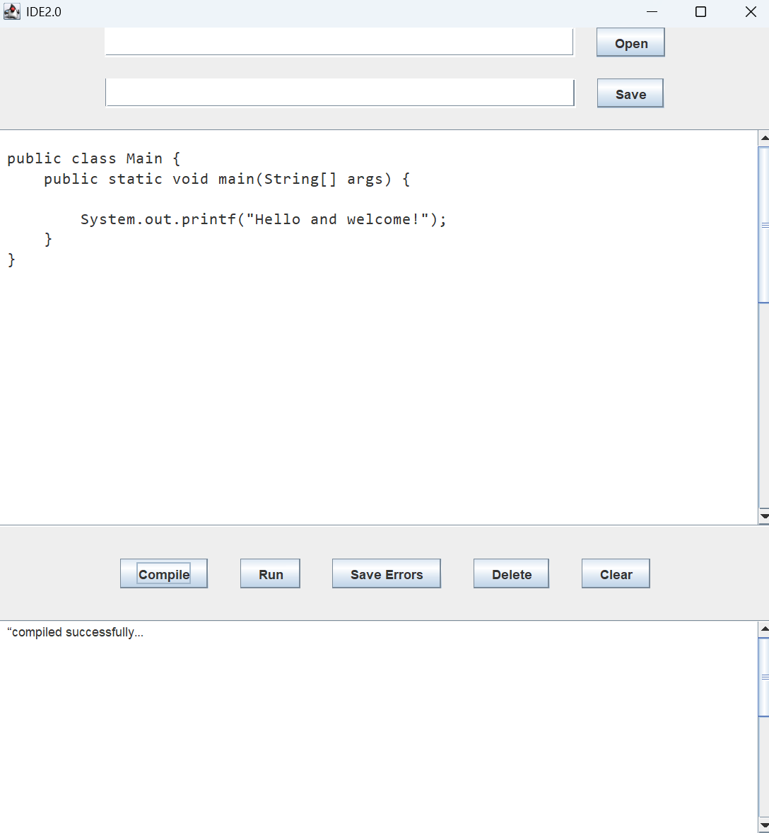

컴파일 오류가 발생한 경우

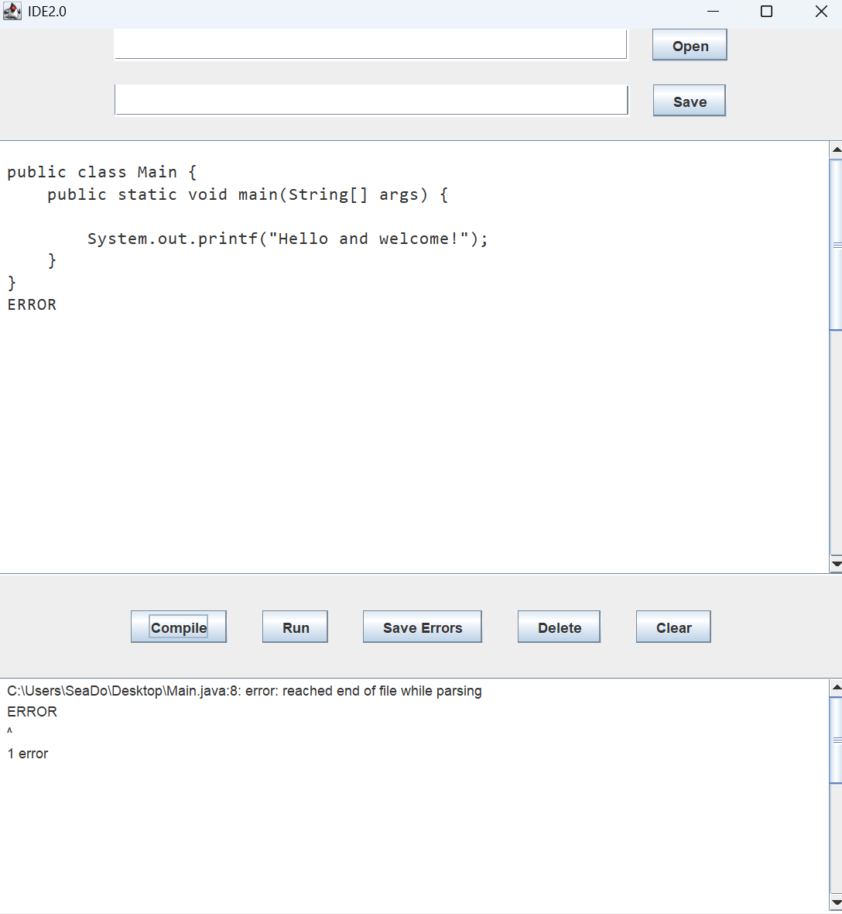
컴파일 오류가 발생할 경우 “Save Errors” 버튼 선택 시 오류 내용이 파일에 저장됨. 이 때 사용되는 파일 이름은 “자바 파일 이름.error”로 저장
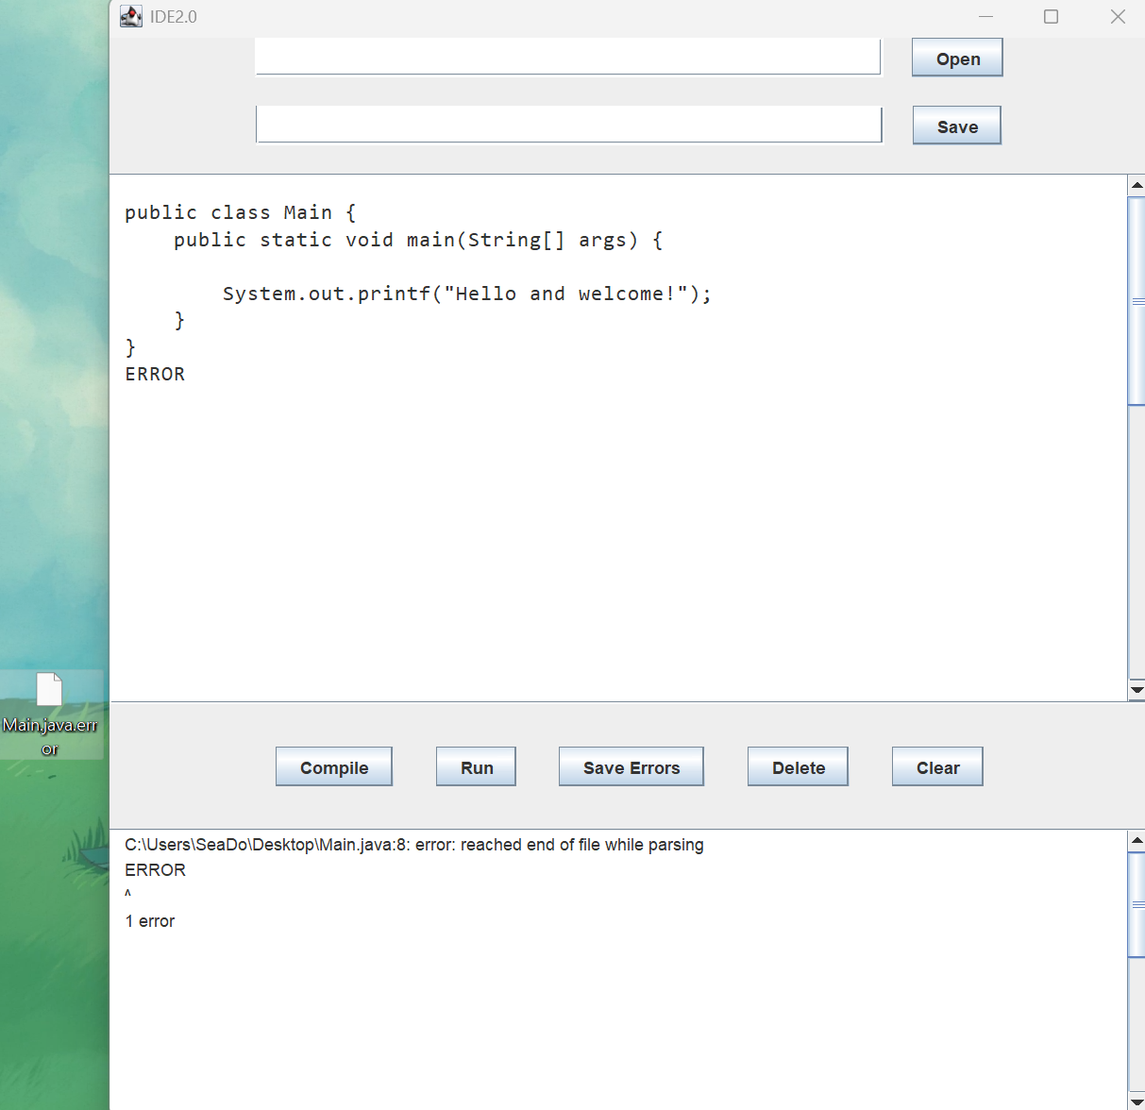

Editing Window에 자바 프로그램 작성 후 “Save” 버튼 선택

정상적으로 저장된 경우
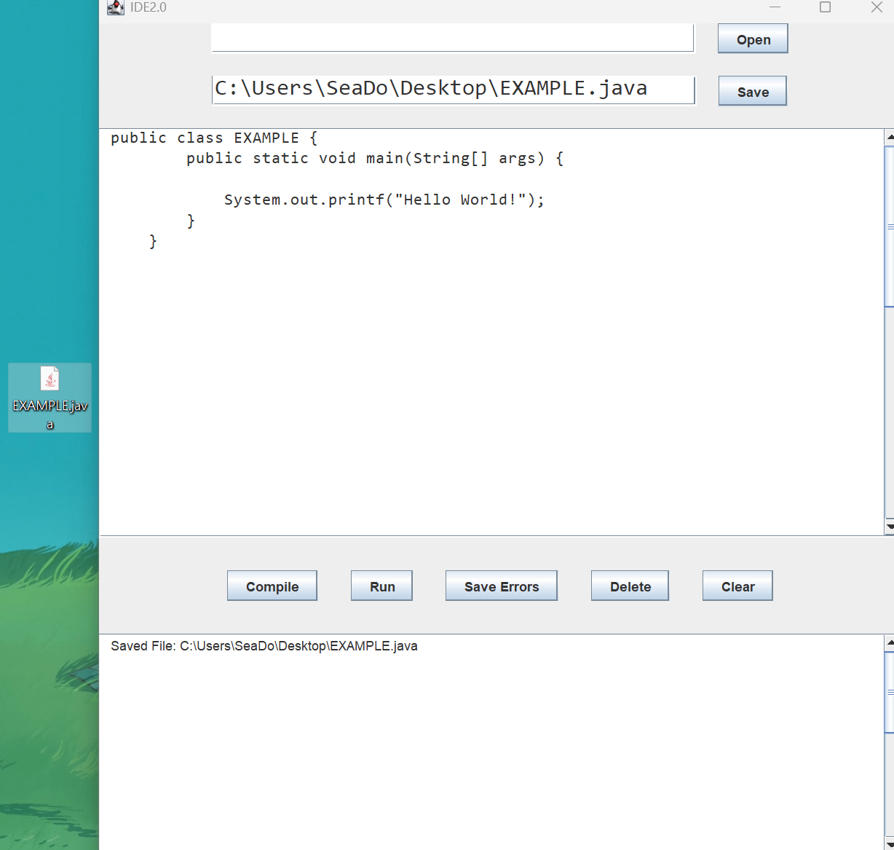
해당하는 파일이 존재할 경우

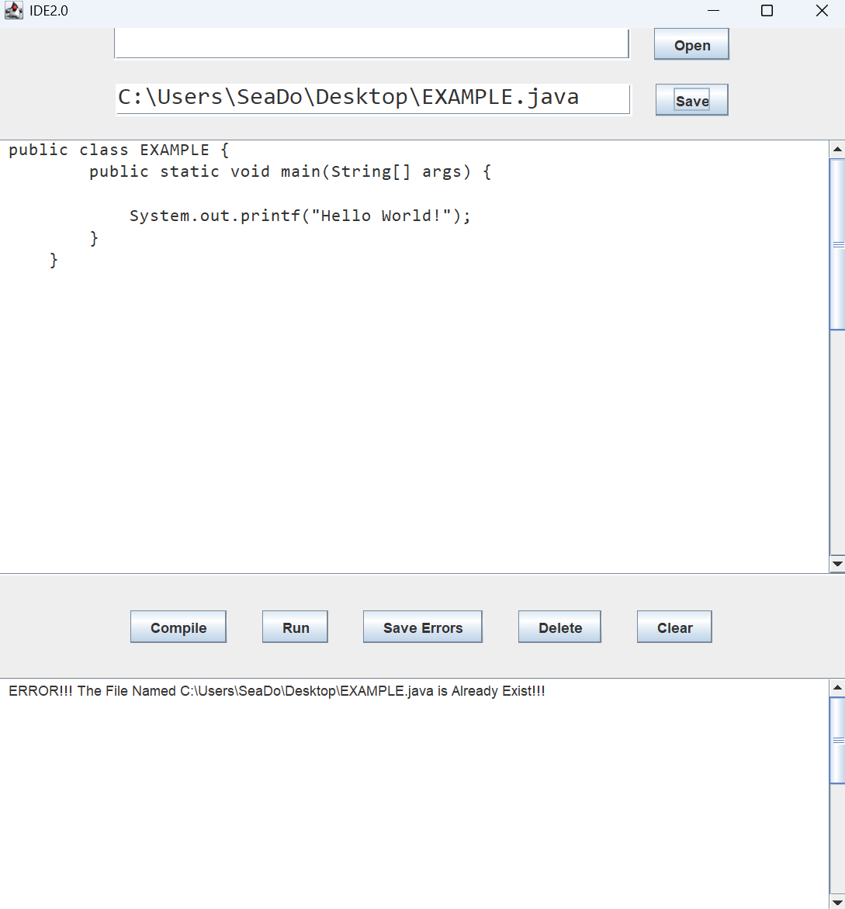

“Save” 버튼 선택 시 저장할 파일 이름이 제공되지 않을 경우 현재 Open된 파일에 overwrite함.
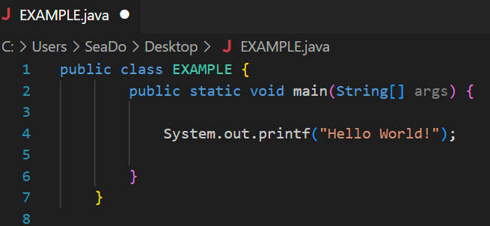

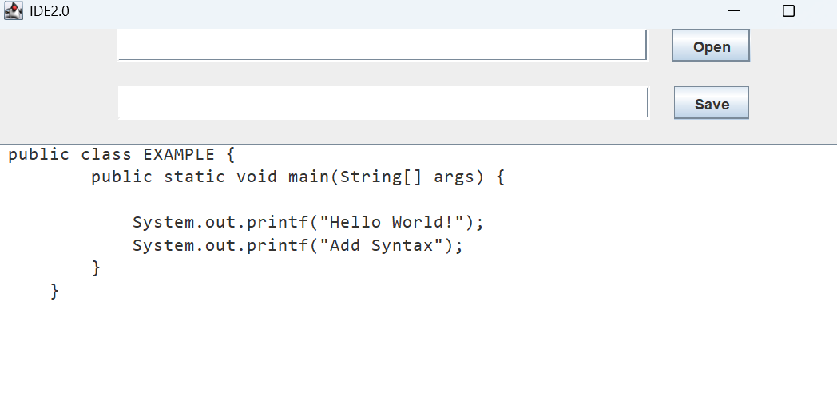
C:\Users\SeaDo\Desktop\EXAMPLE.java 파일이 현재Open된 상태
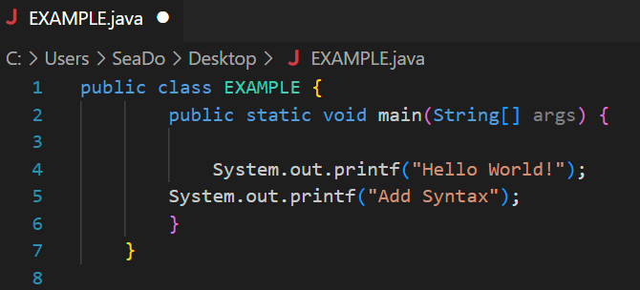
C:\Users\SeaDo\Desktop\EXAMPLE.java 파일에 overwrite 되었다.

만약 저장할 파일 경로가 주어졌을 경우
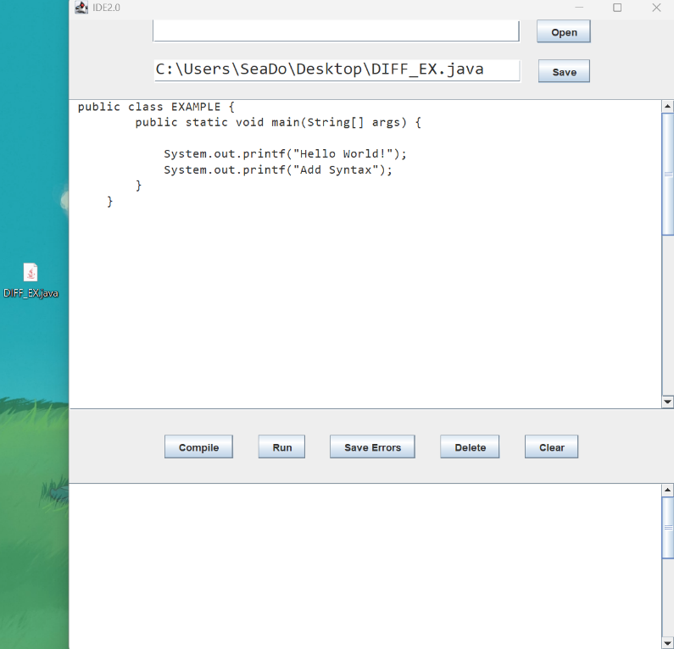
C:\Users\SeaDo\Desktop\DIFF_EX.java가 파일경로로 주어진 경우, 파일이 새롭게 저장되었다.

“Delete” 버튼 선택 시 현재 컴파일하고자 하는 파일을 삭제함.
정상적으로 삭제된 경우 “Result Window”에 성공 메시지를 출력
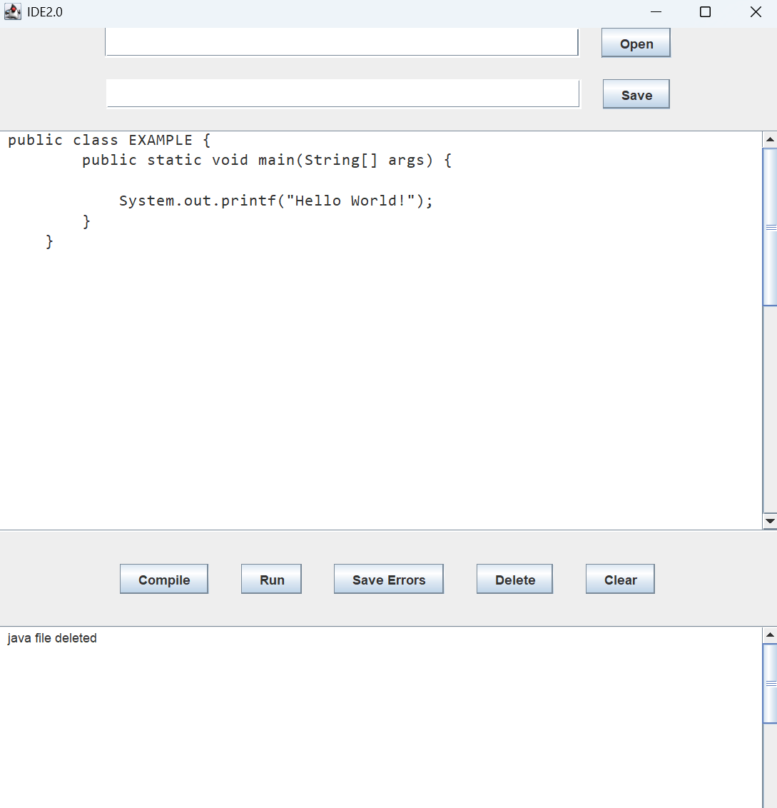

오류 발생 시 오류 메시지를 “Result Window”에 출력함
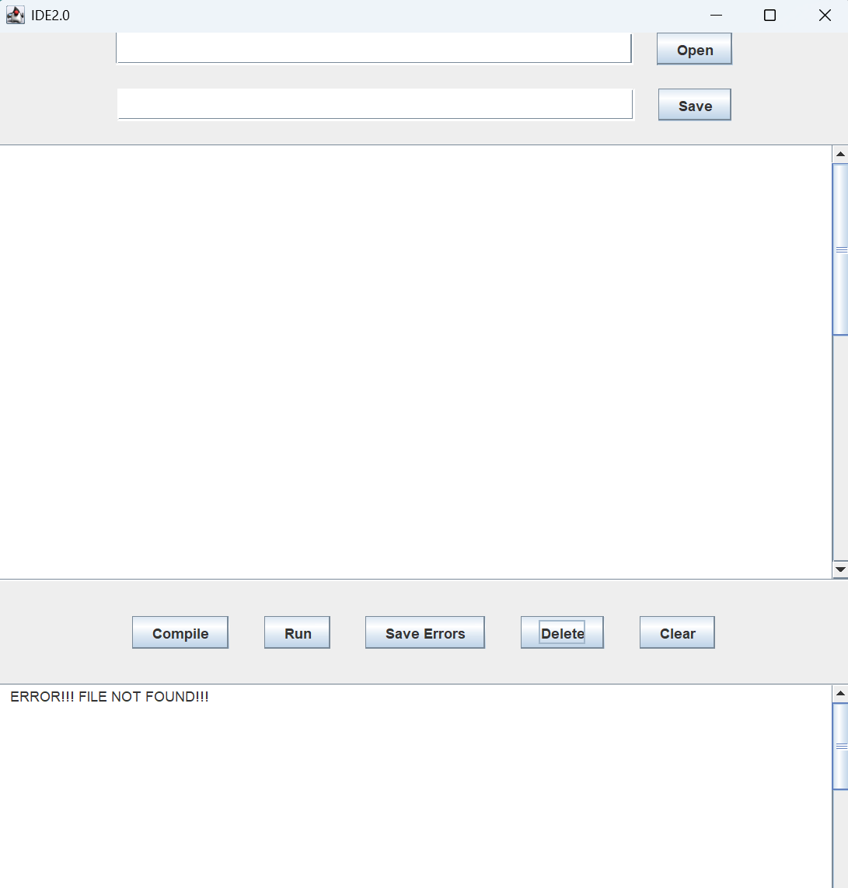
삭제할 파일이 없을 경우 파일을 찾을 수 없다고 오류가 나온다.

“Clear” 버튼 선택 시 “Editing Window”, “Result Window” 및 파일명을 입력하기 위한 텍스트 영역을 모두 초기화 시킴

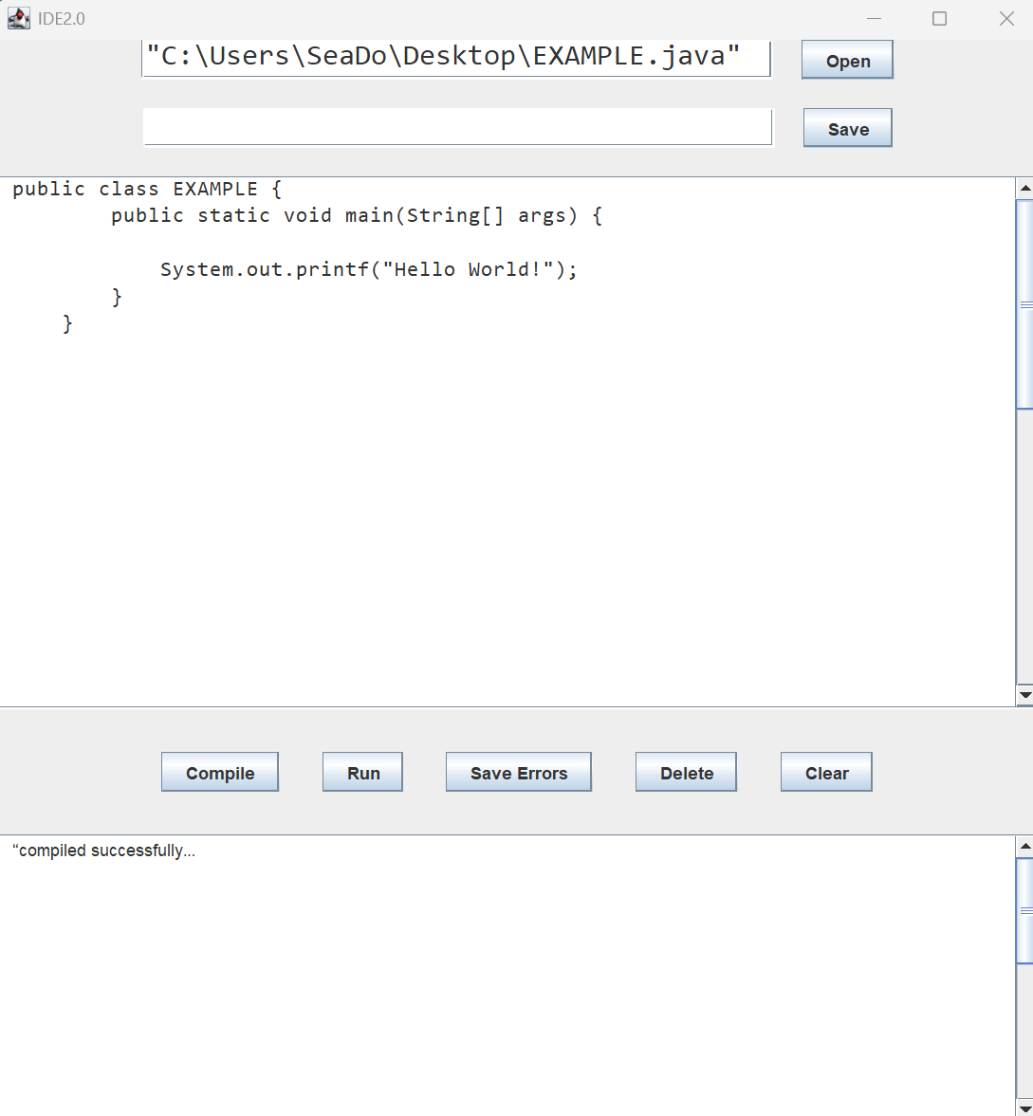
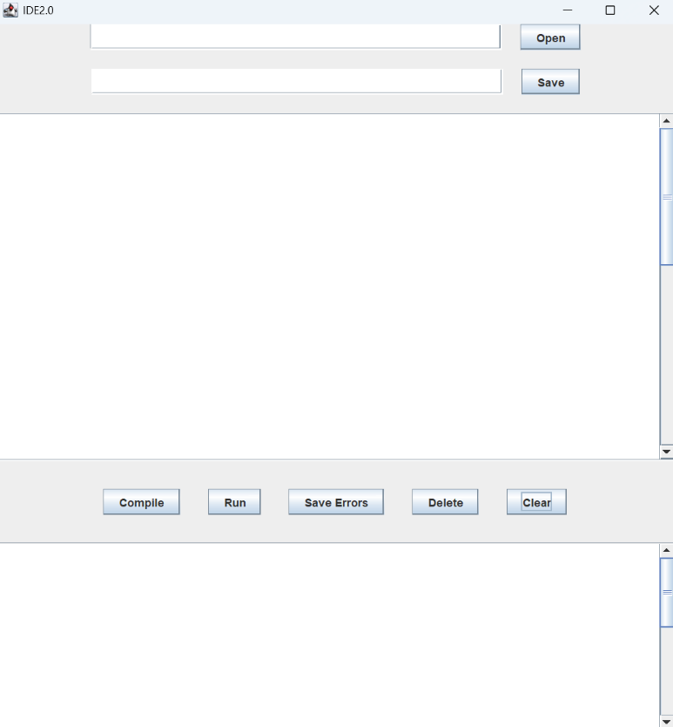
“CLEAR” 버튼 클릭시 텍스트 영역이 모두 초기화 되었다.

- 특이 사항

/* 작성된 코드의 특이 사항 또는 추가 점수 획득을 위해 포함된 사항이 있을 경우 작성 */

“Run” 버튼 선택 시 컴파일 된 파일을 실행시킨다.
